國立臺東高級中學106學年度第二學期第二次期中考
高二自然學程 基礎化學(三) 答案卷 適用班級：201-204, 209
班級： 座號： 姓名：
三、非選擇題 答案必須寫在「答案卷」上，作答時不必抄題。計算題必須寫出計算過程，缺過程者不予計分，最後答案應連同單位劃線標出。作答務必使用藍色或黑色原子筆，且不得使用鉛筆。每一子題配分標於題末，共27分。
1. A.  (3分) | 實驗次數 反應物初濃度（M） 初反應速率（M s^{－1}）  [BrO₃－] [Br－] [H＋]  1 0.10 0.10 0.10 8.0×10^{－4}  2(1分) 0.20 0.10 0.10 x  3(1分) 0.10 0.20 0.10 y  4(1分) 0.10 0.10 0.20 z  每組實驗有兩反應物濃度控制，一反應物濃度改變；或濃度任意調整或不變(不得重複，或無法以聯立方程式解出)
1. B.  (2分) | (1).計算濃度改變倍率與初速率改變倍率之關係(2or3or4 v.s.1)，分別求得各反應物之級數。  or  (2).利用8.0×10^{－4}、x、y、z列式解聯立方程式
2. A.  (4分一格1分) | 時間(s) [H₂O₂] (M) H₂O₂ 平均濃度(M) 平均反應速率(M/s)  0 0.88  0.79 0.0030  60 0.70  0.63 0.0023  120 0.56  0.51 0.0018  180 0.45 |  | 2. B.  (3分，一點1分)
2. C.  (4分) | 一級反應(2分)，因為圖形呈斜直線過原點即速率與濃度一次方成正比(2分)或等時間間距下濃度成等比0.8(2分)
3. A.  (2分) | _{(全對才給分)} |  | 3. B.  (3分) | O─N‧‧Br‧‧Br‧‧N─O(N─O下亦可加虛線)，全對才給分
4. A.  (2分) | 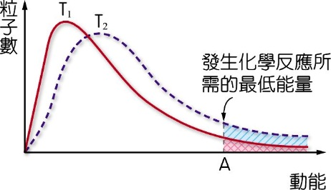  正反應低限能  逆反應低限能  逆反應活化能大於正反應活化能，故逆反應低限能在正反應低限能右邊，全對才給分 | 4. B.  (2分) | 對正逆反應而言，由低溫變高溫(T₁→T₂)大於低限能之面積均變大，故n>1且m>1，全對才給分 |  | 4. C.  (2分) | 低限能越大，溫度上升時面積增加倍率較大，由圖可見逆反應之增加倍率較正反應增加倍率大，故n>m，全對才給分

